Vlastnosti oceánskej (morskej) vody:
a) salinita = slanosť, udáva sa v jednotkách ............. . Je to množstvo soli v .................... v jednom ......................... vody. Čiary, ktoré spájajú miesta s rovnakou salinitou sa volajú ......................................... . Priemerná salinita Svetového oceánu je ............. . Najslanším morom je .................................. medzi SV Afrikou a Arabským polostrovom (42 .....), najmenej slaným je ................................., ktoré je severne od pobrežia Poľska (7 ......).
b) teplota – od rovníka k pólom teplota ......................., tiež od hladiny ku dnu k hodnotám 0°
až + 3° C, na hladine zamrzne pri teplote ............ . Priemerná teplota hladiny Svetového oceána je okolo 17° C.
c) obsah minerálnych látok – v stopovom množstve sa nachádzajú vo vode takmer všetky prvky periodickej sústavy. Až okolo 80 % je to NaCl (= ...........................), okolo 10 % sulfáty, významnejšie zastúpenie má ešte Ca = ..................., Mg = ..................... a K = ....................... .
Pohyby oceánskej vody:
1. v _ _ _ _ _ e : pohyb spôsobuje ....................... , ktorý sa presúva nad otvorenou vodnou plochou. ................. sa pohybujú smerom k pobrežiu, kde sa lámu (tento proces sa nazýva morský p _ _ _ _ _ ). ............. spomaľuje, ............. jej výška a zmenšuje sa jej ................... .
Stupnica Svetovej meteorologickej organizácie (WMO) | Výška ............. | Vlastnosti .................
0 | 0 m | pokojná (sklovitá)
1 až 2 | 0,1 až 0,5 m | zvlnená
3 až 4 | 0,6 až 2,5 m | mierna
5 až 6 | 2,6 až 6,0 m | hrubá
7 až 8 | 6,1 až 14,0 m | vysoká až veľmi vysoká
9 | Viac ako 14,1 m | extrémne vysoká

Medzi osobité ................. patria tsunami (cunami), ktoré vznikajú po podmorských .............................................. . Na otvorenom oceáne sú .............. a veľmi .................. . Pohybujú sa k pobrežiu rýchlosťou až 800 km/h. Pri pobreží sa lámu, môžu dosahovať výšku až 25 m, preto spôsobujú veľké škody.
2. vzdúvanie (alebo p................ a o...............): téma preberaná v tematickom celku „Slapové javy“ , pozrite si pracovný list
3. p _ _ _ _ _ _ e : tento pohyb je ovplyvnený viacerými faktormi:
a) rozdielnou hustotou vody (= rozdielmi v ........................... a .................................)
b) pravidelnými vetrami na Zemi (pasáty, monzúny v .............................. podnebnom pásme; západným prúdením v ...................... podnebnom pásme a východným prúdením v .................... podnebnom pásme)
c) tvarmi oceánskeho dna a členitosťou pobreží kontinentov
Smery ............................... ovplyvňuje C _ _ _ _ _ _ _ _ _ a sila (ktorá súvisí s rotáciou Zeme okolo .........................). Spôsobuje, že na severnej pologuli sa ................. stáčajú ............... (v smere hodinových ručičiek) a na južnej pologuli ....................... (proti smeru hodinových ručičiek) od smeru pohybu.
Na nasledujúcich obrázkov pomenujte oceánske prúdy (podľa vzoru) a určte, či sú teplé alebo studené:
Prúdy Atlantického oceána:

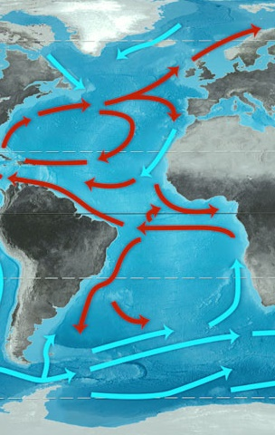
1. Východogrónsky, studený
1. 2. 2. S................................. (pokračovanie prúdu č. 4), ............
3. 3. ......................................., ....................................
4. 4. ........................................, ....................................
5. A...................................... (začiatky prúdu č. 4), ..............
5. 6. 6. ........................................., ..................................
7. Severný ............................, .................................
7. 8. Južný ................................., ................................
9. ............................................., ................................
8. 10. .............................................., ...............................
11. ..............................................., ...............................
9. 10.

11.

Prúdy Tichého oceána:
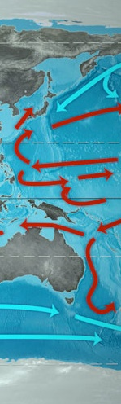
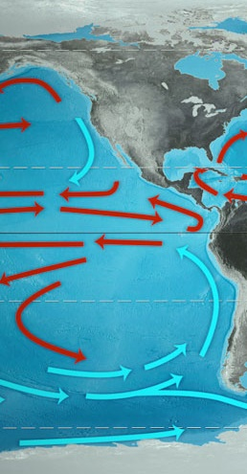
1. O................. (tiež Kurilský), .........................
2. ............ (je pokračovaním prúdu č. 3), .........
3. ............................................., ..........................
- 2. 4. ............................................., .........................
5. ............... (je začiatkom prúdu č. 3), ............
3 4. 6. Severný ................................., .......................
5. 6. 7. Južný ....................................., .......................
8. ................................................, .......................
9. ................................................, .......................
7. 10. ................................................, .......................
8.
9.

10.

Prúdy Indického oceána:
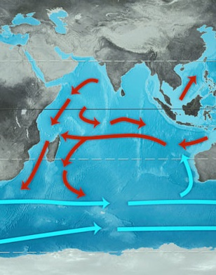
1. prúdy ovplyvnené monzúnmi (v zime ..... smer,
v lete .......... smer)
2. prúd ................. mysu, (medzi Afrikou
a Madagaskarom nazývaný aj ......................), .........
3. Južný ..........................., ........................
4. Východný ..................................., ........................
1. 5. ........................................, .......................
6. .........................................., .......................
3.
4.
2. 5.

6.

